**ベルカルチャーサロン**

**２０１９年 『小学生英会話』　夏の特別レッスン**

***Let’s enjoy learning English!***

**日　時：７／２９（月）・３０（火）・３１（水）**

**BD05090_１０：３０～１１：２０【小学１～３年生】**

**１１：３０～１２：２０【小学４～６年生】**

**講　師：シャーリーン（アメリカ出身） 越前イングリッシュセンター**

**内　容：あいさつ・自己紹介・天気・曜日・飲食物・一日の生活・絵本・フォニックス等**

**受講料：　５，５００円（３回）♪*日本人講師がサポート致します***

**★小学英語新学習指導要領対応・教材費無料**

この夏、英語を楽しみながら学びましょう。ゲームや絵カードを用いてレッスンを進め、英語の基礎（聞く・話す・読む・書く）を学びます。

子ども達は、ネイティブ講師の英語をたくさん聞くことで英語独特の発音・

リズム・イントネーションを耳から学びます。さらに、英語を使いながらコミュニケーションをする楽しさが実感できます。また、一人ひとりの個性を大切にし、英語に対する好奇心や積極的な態度をお育てします。

**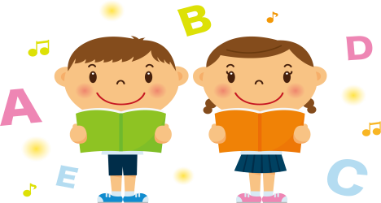**

**ベルカルチャーサロン**

**受付時間：１０：００～１８：００**

**Special Summer Program　　 　 　　ＴＥＬ０７７６－３４－７８５５**